SEPAK BOLA KELAS 7
Tehnik dasar permainan sepakbola :
- Pasing /operan dilakukan dengan
- Kaki bagian dalam untuk mengoper : jarak dekat, dan bola datar,
- Kaki bagian punggung : jarak jauh,dan bola lambung

- Drible menggiring bola adalah gerakan membawa bola dengan dapat dilakukan sambil berlari dan jalan
- Drible atau menggiring dapat dilakukan dengan kaki bagian dalam, kaki bagian dalam, punggung kaki
- Saat melakukan drible bola usahakan bola selalu dekat dengan kaki agar tidak mudah direbut lawan
- Pelaksanaan Saat mendrible adalah Gerak mengayun kaki ke depan kearah bola

- Menghentikan bola dapat dilakukan dengan
- Dengan telapak kaki jika bola datang nya mendatar , menyusur tanah
- Dengan kaki bagian paha jika bola datangnya setinggi lutut
- Dengan dada jika bola datangnya setinggi antar perut dan bahu
- Dengan bagian kepala jika bola datangnya tinggi

- Peraturan- peraturan permainan
- Awal permainan diawali dengan tendangan kick off dari titik tengah lapangan dan saat terjadi gool juga permainan diawali lagi dari titik tengah lapangan
- Jika bola keluar melalui garis melalui garis samping maka terjadi lemparan kedalam / throw in
- Jika bola keluar melalui garis melalui garis gawang maka terjadi :
- Tendangan sudut jika bola keluar disentuh terahkir oleh pemain bertahan
- Tendangan gawang jika bola keluar disentuh terahkir oleh pemain penyerang
- Istilah istilah dalam permainan sepak bola
- Tendangan kick off ; tendangan awal pertandingan sepak bola
- Tendangan pinalty terjadi jika pemain bertahan melakukan pelanggaran di daerah hukuman ( hand ball, sliding salah, mendorong pemain, dll )
- Tendangan bebas terjadi jika salah pemain melakukan pelanggaran di daerah lapangan (hand ball, sliding salah, mendorong pemain, dll ) kecuali pemain bertahan di daerah hukuman
- Tendangan sudut jika bola keluar disentuh terahkir oleh pemain bertahan
- Tendangan gawang jika bola keluar disentuh terahkir oleh pemain penyerang
- Pemain yang telah digantikan tidak boleh masuk ke lapangan lagi dalam pertandingan saat itu

- Lama permaian sepak adalah 2 x 45 menit istirahat 15 menit
- Induk organiasasi sepakbola tingkat nasional : Persatuan Sepakbola Seluruh indonesia (PSSI)Sedangkan tingkat internasional adalah Federatioan de Football Association (Induk Organisasi Sepak Bola International) (FIFA)

- syarat-syarat seorang wasit adalah : sehat jasmani dan rohani,adil , memahami peraturan permainan sepakbola

- Syarat melaku lemparan kedalam
- Bola yang dilempar harus menggunakan kedua tangan dan harus berada diatas kepala
- Kedua kaki harus tetap menempel pada permukaan tanah, agar dapat melakukan lemaparan yang cukup jauh maka lemparan kedalam dapat dilakukan dengan kaki jinjit akan tetapi harus tetap menempel pada permukaan tanah.

BOLA BASKET

Sejarah
- Perbasi didirikan pada tahun 1951, di mana Tony Wen dan Wim Latumeten diminta oleh Maladi yang saat itu menjabat sebagai Sekretaris Komite Olimpiade Indonesia (KOI) untuk menyusun organisasi olahraga bola basket Indonesia. Atas prakarsa kedua tokoh ini, pada tanggal 23 Oktober 1951 dibentuklah organisasi bola basket Indonesia dengan nama Persatuan Basketball Seluruh Indonesia disingkat Perbasi. Tony Wen menduduki jabatan ketua serta Wim Latumeten sebagai sekretaris. Tahun 1955 namanya diubah dan disesuaikan dengan perbendaharaan bahasa Indonesia, menjadi Persatuan Bola Basket Seluruh Indonesia dan tetap disingkat PERBASI
INDUK ORGANISASI
Tingkat nasional : Persatuan Basketball Seluruh Indonesia (PERBASI)
Tingkat internasional : Federasi basket internasional bernama FIBA (Federation Internationale de Basketball)

- Pada permulaan permainan bola basket,
Diawali dengan : Jump ball yaitu bola dilambung oleh wasit diantara dua pemain lawan tengah di lapangan

- Tehnik dasar :
- Teknik menggiring bola basket memiliki tujuan yang sama dengan teknik menggiring bola dalam sepak bola. Tujuan utama dalam menggiring bola adalah mempertahankan agar bola tetap milik kita dan mampu menghindari sekaligus melewati dan menyerang lawan. Hanya saja beda teknik dribbling atau menggiring bola pada basket adalah dengan memantul-mantulkan bolanya
- Dengan menggunakan satu telapak tangan terbuka, biasanya pemain akan memantul-mantulkan bola basket. Sudah menjadi aturan bahwa seorang pemain basket tidak diperbolehkan menggunakan 2 buah tangannya untuk menggiring bola basket. Bahkan juga tak diperkenankan untuk mengepalkan tangan dan menggiringnya.
- Tehnik pivot Pivot adalah Gerakan memutar badan menggunakan salah satu kaki baik kaki kanan maupun kaki kiri sebagai poros dengan kedua tangan memegang bola. Fungsi dari gerakan Pivot ini adalah berguna sebagai gerakan untuk melindungi bola dari sergapan lawan, karena dalam olahraga basket ini pemain yang telah memegang bola harus melakukan drible tidak di perkenankan untuk bergerak tanpa melakukan drible sehingga untuk melindungi bola dari lawan di gunakan teknik Pivot ini.

BOLA VOLI

Sejarah Bola Voli
Permainan bolavoli diciptakan oleh William G Morgan pada tahun 1895 di Kota Holyoke Messachuset, Amerika Serikat. Permainan ini dapat berkembang dengan cepat keseluruh dunia. Pada tahun 1948 berdiri IVBF (International Volley Ball Federation) dengan anggota 15 negara. Indonesia mengenal permainan bolavoli sejak jaman penjajahan Belanda sekitar tahun 1928. Tanggal 22 Januari berdiri PBVSI (Persatuan BolaVoli Seluruh Indonesia)
Tehnik dasar:
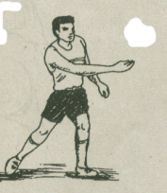
Servis : Awal permainan bola diawali dengan pukulan servis
- Bentuk servis : 1. Sevis Bawah

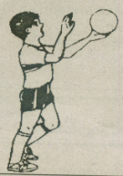

2. Servis atas

Passing : 1. Passing Bawah
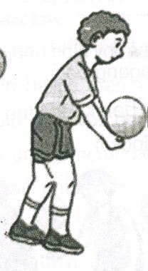
Pelaksanaan pasing bawah :
- Sikap badan menghadap datangnya bola
- Kedua kaki terbuka, lutut ditekuk, kedualengan dirapatkan jari-jari kedua tangan dirapatkan
- Perkenaan bola pada kedua lengan

Pelaksanaan Passing Atas (set up)
- Sikap badan dibawah bola
- Kedua kaki terbuka, lutut ditekuk
- Sikap tangan dibuka seperti mangkok
- Pada waktu bola datang bola didorong dengan jari jari tangan dan perkenaan bola pada ujung ruas jari tenlunjuk sampai kelingking sedang ibu jari hanya pada ruas pertama saja

Block : Gerakan membendung gerakan smash

Smash : Gerakan serangan dengan cara memukul bola dari atas net dengan memukul sekeras – kerasnya tepat menggunakan semua jari –jarinya

Peraturan Permainan :
Game setiap set : 25 point
Jumlah Pemain : 6 orang setiap regu
- Setuper ( pengumpan )
- Spiker / smasher ( Bertugas serangan smash)
- Libero ( pemain bertahan )
Lapangan :
Panjang 18 meter, lebar 9 meter
Tnggi net putra : 2,43 meter
Tinggi net putri : 2,24 meter

Pelanggaran Pelanggaran :
- Pemain memegang net saat bola dalam permainan
- Memainkan bola lebih dari 3 kali setiap regu

BULU TANGKIS

sejarah
Induk organisasi bulutangkis di Indonesia
PBSI : persatuan bulutangkis seluruh indonesia
Induk organisasi bulutangkis internasional
IBF : Internasional Badminton Federation

Jenis Kejuaraan nya
- Thomas Cup : merupakan kejuaraan bulutangkis internasional untuk kategori beregu putra yang diadakan setiap dua tahun sekali. Setiap regu/negara yang mengikuti Piala Thomas terdiri dari 5 kategori (3 tunggal, 2 pasangan).
- Uber cup : erupakan kejuaaran bulutangkis internasional beregu namun khusus untuk beregu wanita. All Englad
- Piala Sudirman Piala Sudirman merupakan kejuaraan dunia bulutangkis internasional beregu campuran dengan 5 kategori pertandingan, yaitu tunggal putra / men’s singles, tunggal putri / women’s singles, ganda putra / men’s doubles, ganda putri / women’s doubles, dan ganda campuran / mixed doubles.
- Kejuaraan bulu tangkis internasional kelas / tingkatan Super Series Premiere merupakan kejuaraan bulu tangkis internasional bintang enam yang berupa kejuaraan individu. Untuk tingkat Super Series Premiere, hanya ada lima kejuaraan yang memiliki status kejuaraan bulu tangkis internasional super series premiere, yaitu Indonesia Open, Malaysia Open, Denmark Open, China Open, dan All England Open.

1. Pukulan service dilakukan sebagai awal permianan
Pukulan service merupakan pukulan dengan maksud untuk melempar bola ke area lapangan lawan secara diagonal dan bertujuan untuk memulai permainan. Macam-macam pukulan servis adalah pukulan service pendek yaitu dapat dilakukan secara forehead ataupun deangan cara backhand, pukulan service panjang, pukulan service mendatar dan pukuran service cambuk.
2. Pukulan lob
Pukulan lob adalah pukulan melambung ke atas dan bola akan menukik tajam ke bawah dari atas menuju lantai lapangan lawan. Pukulan lob dapat dilakukan dengan dua cara yang mudah, yaitu dengan cara overlob, pukulan yang dilakukan di atas kepala dengan cara memukul bola melambung tinggi ke belakang. Underhand lob adalah pukulan yang dilakukan dari bawah dengan cara memukul bola yang sudah melewati kepala dan di lambungkan tinggi ke belakang.
3. Pukulan drive
Pukulan drive adalah pukulan bola yang nantinya mendatar dan cepat sehingga lawan akan kesulitan untuk mengembalikan bola. Pukulan ini biasanya selalu diarahkan pada samping kanan atau kiri lawan, namun pukulan seperti ini biasanya sering dipakai pada saat permainan ganda, dan pukulan ini pun dapat dilakukan dengan cara forehand dan backhand. Caranya pukulan drive forehand adalah sikap awal harus berdiri menghadap ke arah samping kenan, lalu pukulan bola datar dengan ayunan tangan dari belakang menuju arah depan. Lalu cara pukulan drive backhand adalah sikap awal harus berdiri kangkang dengan selebar bahu lalu pandangan mata harus ke arah samping kanan dengan badan sedikit miring ke arah kanan, dan bila yang datang dari arah kanan dari tubuh harus dipukul dengan ayunan raket dari arah belakang ke arah depan, diusahakan bola harus jalannya datar.
4. Pukulan dropshot
Pukulan dropshot yaitu memukul bola yang harus diarahkan ke area lawan yang pastinya dekat dengan net, pukulan dropshot dapat dilakukan dari atas kepala atau dari bawah kepala.

5. Pukulan smash
Pukulan smash adalah pukulan overhead yang diarahkan ke lapangan lawan secara tajam, keras, dan cepat. Pukulan smash dilakukan untuk menyerang dan agar lawan tidak bisa mengembalikan bola/ shuttle cock.

ATLITIK

Induk organisasi Atlitik
Tingkat nasional : PERSATUAN ATLITIK SELURUH INDONESIA
Tingkat internasional : INTERNATIONAL AMATEUR ATHLETIC FEDERATION

Nomor nomor lari jarak Pendek
Perlombaan lari jarak pendek dalam dunia atletik sering disebut sebagai lari sprint atau lari cepat. Seorang pelari jarak pendek biasanya dipanggil dengan sebutan sprinter. Nomor lari jarak pendek yang diperlombakan pada event internasional, jika diadakan di lapangan terbuka (outdoor), meliputi nomor lari 100 m, 200 m, dan 400 m. Lari jarak pendek yang dilombakan di lapangan tertutup (indoor) meliputi, lari 50 m, 60 m, 200 m, 400 m.

Start untuk lari jarak pendek adalah start jongkok
Amati dan peragakan gerakan start lari jarak pendek berikut ini.

a. Aktivitas pembelajaran gerak spesifik start panjang (long start)
Cara melakukannya berikut ini.
1) Sikap jongkok rileks.
2) Lutut kaki kanan menempel di tanah.
3) Kaki kiri berada di depan dengan posisi jinjit
4) Kedua tangan menempel di atas garis start dengan membentuk huruf ‘ v ‘ terbalik.
5) Pandangan rileks ke depan, konsentrasi pada aba-aba start berikutnya.

b. Aktivitas pembelajaran gerak spesifik start menengah (medium start)
Cara melakukannya berikut ini.
1) Sikap jongkok rileks.
2) Lutut kaki kanan menempel di tanah
3) Kaki kiri berada di samping lutut kaki kanan dengan jarak ± satu kepal.
4) Kedua tangan menempel di atas garis start dengan membentuk huruf ‘ v ‘ terbalik.
5) Pandangan rileks ke depan, konsentrasi pada aba-aba start berikutnya.

c. Aktivitas pembelajaran gerak spesifik start pendek (short start)
Cara melakukannya berikut ini.
1) Sikap jongkok rileks.
2) Lutut kaki kanan menempel di tanah.
3) Kaki kiri terletak di antara kaki kanan dan lutut kaki kanan.
4) Kedua tangan menempel di atas garis start dengan membentuk huruf huruf
‘ v ‘ terbalik.

Aba aba start jongkok
“ Bersedia, Siap, Ya

Aktivitas Pembelajaran Gerak Spesifik Aba-aba “Bersedia”
peragakan gerakan start lari jarak pendek aba-aba “Bersedia”,
berikut ini.
1) Satu lutut diletakkan di tanah dengan jarak ± satu jengkal dari garis start. Kaki
satunya diletakkan tepat di samping lutut yang menempel tanah ± satu kepal.
2) Badan membungkuk ke depan, kedua tangan terletak di tanah di belakang
garis start, keempat jari rapat, ibu jari terbuka (membentuk huruf ‘ v ‘ terbalik).
3) Kepala ditundukkan, leher rileks, pandangan ke bawah dan konsentrasi pada
aba-aba berikutnya
Aktivitas pembelajaran gerak spesifik aba-aba “siap”
peragakan gerakan start lari jarak pendek aba-aba “siap”, berikut ini.
1) Lutut yang menempel di tanah diangkat, panggul diangkat lebih tinggi dari
bahu dan berat badan dibawa ke depan, kaki belakang membentuk sudut 120
derajat, sedangkan kaki depan membentuk sudut 90 derajat.
2) Kepala tetap tunduk, leher rileks, pandangan ke bawah dan konsentrasi pada
aba-aba berikutnya.

LOMPAT JAUH
Gaya gaya lompat jauh :
- Gaya Jongkok : posisi badan saat diudara atau melayang posisi jongkok
- Gaya jalan di udara : posisi saat diudara atau melayang mengerakan kedua kaki seperti waktu jalan
- Gaya tegak : Posisi badan badan ditegakan seperti menggatung

Tumpuan kaki saat akan menolak :
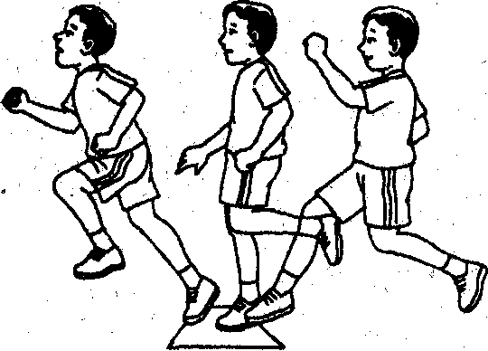
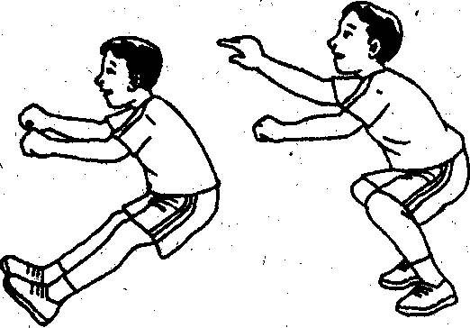
Menggunakan : salah satu kaki mana yang terkuat boleh kanan boleh kiri tetapi tidak boleh menggunakan kedua kaki

Pendaratan :
Menggunakan kedua kaki bersamaan

SENAM

Aktivitas Gerak Berirama
Gerakan terdiri dari :
- Gerak Langkah Kaki Berirama
- Aktivitas langkah biasa
- Aktivitas pembelajaran langkah rapat
- Aktivitas pembelajaran langkah keseimbangan
- Aktivitas pembelajaran langkah depan
- Aktivitas pembelajaran langkah depan
- Aktivitas Pembelajaran Gerakan Ayunan Lengan
- Aktivitas gerakan ayunan satu lengan ke depan belakang
- Aktivitas gerakan ayunan satu lengan ke samping
- Aktivitas gerakan ayunan satu lengan ke samping bersamaan dengan memindahkan berat badan
- Aktivitas gerakan ayunan dua lengan ke depan belakang
- Aktivitas gerakan ayunan dua lengan ke depan belakang
- Aktivitas Langkah pantul, langkah tiga, langkah balen dan gerakan ayunan tangan
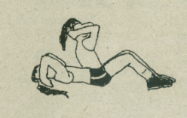
Bentuk bentuk latihan senam penguatan otot
- Sit up latihan penguatan otot perut

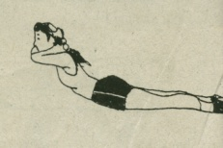
- back up latihan penguatan otot pinggan

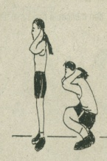

- Scot jump / jongkok berdiri latihan otot kaki

RENANG

Posisi badan renang gaya bebas

Zat gizi
Guna zat gizi
Sesuai dengan fungsinya, zat gizi dapat digolongkan menjadi tiga, antara
lain sebagai berikut.
a. Zat tenaga : hidrat arang, lemak, dan protein.
b. Zat pembangun : protein, mineral, dan protein.
c. Zat pengatur : vitamin, mineral, protein, dan air.

Gizi salah ialah suatu keadaan yang disebabkan ketidak seimbangan antara
jumlah zat gizi yang dikonsumsi dan jumlah yang dibutuhkan oleh tubuh.
Termasuk golongan ini ini ialah : penyakit-penyakit gizi kurang dan penyakitpenyakit
gizi lebih.

Fungsi Vitamin :Vitamin ialah zat organik yang dibutuhkan oleh tubuh dalam jumlah yang sangat sedikit, namun penting untuk mempertahankan kesehatan tubuh. Fungsi
utama vitamin ialah mengatur proses metabolisme protein, lemak, dan hidrat
arang. Vitamin A dan D apabila dikonsumsi berlebihan akan berakibat buruk.

